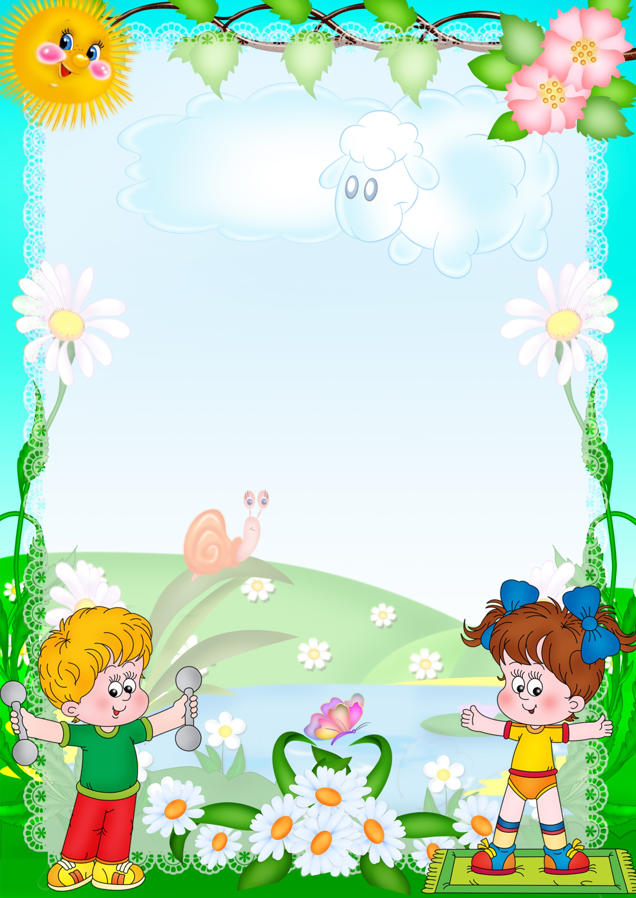
МБДОУ детский сад № 1 «Улыбка» компенсирующего вида

консультация

для педагогов:
«Спортивные дидактические игры по физическому воспитанию дошкольников»

Все дети индивидуальны, каждый из них уникален и
ты должен найти ключик к каждому!».
Игра – это не только источник положительных эмоций, это ещё и возможность развивать качества, необходимые для дальнейшей жизни. Во время игры, ребёнок, даже не подозревая об этом, может получать новые знания, умения, навыки, развивать способности. Любая игра – это, прежде всего, общение со сверстниками или взрослым. И именно в этот момент ребенок учится уважительно относиться к чужим победам и достойно переносить свои неудачи. Из большого разнообразия игр хочется выделить дидактические игры, которые в руках педагога становятся интересным, захватывающим, эмоциональным и творческим средством воспитания гармонично развитой личности ребенка. Представленные ниже дидактические игры по физическому воспитанию способствуют закреплению у детей знаний, полученных на тематических занятиях по физическому воспитанию. Основная их цель – формирование у детей устойчивого интереса к физкультуре и спорту. Все игры многофункциональны. Они не только развивают интерес к спорту, но и способствуют формированию и развитию психических процессов:
- развитию восприятия цвета, формы, величины, пространства, времени;
- развитию зрительного и слухового внимания;
- формированию и развитию мыслительных операций (сравнения, сопоставления, обобщения, исключения, классификации), операций анализа и синтеза; формированию логического мышления детей;
- формированию общей и мелкой моторики рук.
Все игры я сделала своими руками. Для изготовления игр были использованы фотографии и символы видов спорта, а также картинки из настольных игр и раскрасок.
Методические рекомендации к использованию дидактических игр по физическому воспитанию
- В дидактические игры следует играть во время самостоятельной или совместной деятельности детей и педагога.
- Для игры в настольные игры следует выбирать стол, за которым смогут комфортно сидеть все участники игры.
- Участие в играх педагога повышает интерес детей к играм, способствуют развитию дружеских отношений.
- Для развития активности и самостоятельности целесообразно роль ведущего поручать кому-нибудь из ребят.
- Новую игру следует четко, кратко объяснить, отдельные моменты можно показать.
- Ход игры и ее правила объясняются перед началом. При необходимости воспитатель может показать и с помощью вопросов выяснить, как дети поняли игру.
- Все указания по ходу игры нужно давать в спокойном тоне, отмечать правильное выполнение заданий, соблюдение правил.
- Деятельность детей в игре оценивается всеми ее участниками; при этом важно отмечать соблюдение правил, качество ответов, самостоятельность в организации и проведении игр.
- После игры необходимо дать объективный анализ поведения всех играющих, выполнения ими всех правил, что способствует формированию дружеских отношений и сознательного отношения каждого ребенка к своему поведению.
Описание дидактических игр
«Спортивный инвентарь»
Цели и задачи: формировать у детей интерес к физкультуре и спорту; знакомить детей со спортивным инвентарем; учить детей узнавать и называть спортивный инвентарь, определять его назначение; развивать мышление, внимание, память, логику.
Возраст: 3 – 4 года.
Правила: В комплект входят карточки с черно-белым изображением спортивного инвентаря и к ним цветные части этих картинок (от 3 до 12 частей). Ребенок выбирает черно-белую картинку и на нее накладывает цветные части этой картинки. После того, как ребенок соберет картинку, он должен назвать спортивный инвентарь, который на ней изображен.
Усложнение: Собрать картинку, не опираясь на черно-белое изображение. Рассказать, как можно использовать данный инвентарь.
«Сложи картинку»
Картинки с изображением видов спорта, инвентаря разрезаны на различные геометрические фигуры.
Цели и задачи: формировать у детей интерес к физкультуре и спорту; знакомить детей с видами спорта; учить детей узнавать и называть виды спорта; развивать воображение, мышление, логику.
Возраст: 5 – 7 лет.
Правила: игрок собирает картинку из частей. Собрав, ребенок рассказывает, что изображено на картинке.

«Найди пару»
Цели и задачи: формировать у детей интерес к физкультуре и спорту; знакомить детей с видами спорта; учить детей узнавать и называть спортивный инвентарь и оборудование, определять к какому виду спорта он относится; развивать умение анализировать и обобщать; развивать творческое мышление и воображение.
Возраст: 3 - 5 лет
Правила:
1 вариант: играют от 2 до 4 человек. Ведущий сортирует карточки по парам и делит их поровну между игроками. По команде игроки должны подобрать парные карточки и сложить их. Побеждает тот, кто первым справился с заданием и правильно назвал спортивный инвентарь.
2 вариант: играют от 2 до 4 человек и ведущий. Ведущий сортирует карточки: в одну стопку кладет одну карточку из пары, а в другую – вторую карточку. Одну стопку он раздает игрокам, а вторую кладет на стол картинками вниз. Ведущий берет одну карточку и показывает ее игрокам. Тот игрок, у которого находится пара от этой карточки, называет, что изображено на картинке, и в каком виде спорта это используют. Если ответ верен. То игрок забирает карточку себе, если нет, то ведущий оставляет карточку себе. Побеждает тот, у кого больше собранных пар.

«Две половинки»
Картинки с изображением спортивного инвентаря и основных видов движений инвентаря разрезаны на две половинки.
Цели и задачи: учить детей узнавать и называть спортивный инвентарь, основные виды движения; развивать мышление и память; формировать интерес к физкультуре.
Возраст: 2 – 3 года.
Правила:
1 вариант. Ребенок складывает две половинки, чтобы получилась картинка.
2 вариант. Ребенок ищет в стопке картинок нужную половинку. Собрав картинку, ребенок должен назвать то, что на ней изображено.
3 вариант. Собрав картинку, ребенок должен назвать то, что на ней изображено. Если это движение, то ребенок должен его показать. Если это инвентарь, то ребенок должен найти его в группе и показать, какие упражнения можно с ним выполнять.
«Хорошо и плохо»
Цели и задачи: приучать детей к здоровому образу жизни; учить детей сравнивать хорошее и плохое, полезное и вредное; прививать детям желание вести здоровый образ жизни; развивать мышление, логику, память.
Возраст: 3 – 6 лет.
Правила: детям раздаются карточки, на которых изображены ситуации вредные для здоровья. Игроки должны определить, почему это вредно и найти парную карточку с изображением ситуации полезной для здоровья.
«Отдыхай активно» (кубики)
Цели и задачи: формировать интерес к двигательной деятельности; учить детей узнавать и называть виды активного отдыха; развивать память мышление, логику.
Возраст: 3 – 6 лет.
Правила: собрать кубики так, чтобы получилось целое изображение, опираясь на готовую картинку.
Усложнение 1: собрав изображение, ребенок должен назвать, что изображено на картинке.
Усложнение 2: собрать изображение по памяти, не опираясь на готовое изображение.
«Спортивное домино»
Цели и задачи: учить детей узнавать и называть виды спорта; развивать память, логику, мышление.
Возраст: 4 – 6 лет.
Правила: на игральных костях изображены символы видов спорта. Играют 2 – 4 человек. Перед началом игры кости выкладываются на стол рубашками вверх и перемешиваются. Каждый игрок выбирает себе любые семь костей. Остальные кости остаются лежать на столе – это «базар». Первым ходит игрок, у которого есть кость с двойной картинкой. Если у нескольких игроков есть кость с двойной картинкой, то первый игрок выбирается считалкой. Далее игроки ходят поочередно, ставя кости справа и слева от первой, приставляя к картинке одной кости такую же картинку другой. Если у игрока (чей ход) нет кости с нужной картинкой, то он берет кость на «базаре». Выигрывает тот, у кого не останется ни одной кости (или их будет меньше всего).

«Спортлото»
Цели и задачи: формировать у детей интерес к физкультуре и спорту; учить детей узнавать и называть виды спорта; развивать внимание, память.
Возраст: 5 – 7 лет.
Правила: Играю 2-6 человек.
Каждый игрок берет 2-3 игровые карты, на которых вместо цифр изображены символы видов спорта . Водящий достает из мешочка фишку с символом, называет вид спорта и показывает её игрокам. Тот, у кого на игровой карте есть такой символ, закрывает его жетоном. Выигрывает игрок, который быстрее закроет все символы жетонами.
«Спортмеморина»
Цели и задачи: формировать интерес детей к физкультуре и спорту; учить детей узнавать и называть виды спорта; развивать память.
Возраст: 5 – 7 лет.
Правила: Играют 2 – 6 человек. На столе рубашкой вверх раскладываются парные карточки с символами спорта в произвольном порядке. Поочередно игроки переворачивают по две карточки. Если символы на карточках одинаковые, то игрок забирает их себе и делает следующий ход. Если символы разные, то карточки переворачивают обратно и ход делает следующий игрок. Игра заканчивается, когда все карточки находятся у игроков. Побеждает тот, кто собрал больше пар.
«Спорт зимой и летом»
Цели и задачи: формировать у детей интерес к физкультуре и спорту; учить детей узнавать и называть виды спорта; развивать логику, память, мышление, умение классифицировать и сортировать виды спорта.
Возраст: 5 – 7 лет.
Правила: Игроку предлагается выбрать символы (изображения) только зимних или только летних видов спорта. Затем он называет данные виды спорта; объясняет, почему они летние или зимние; рассказывает, как определяется победитель.

«Спортивная угадайка»
Цели и задачи: пополнять и закреплять знания детей о спорте; развивать мышление, память.
Возраст: 4 – 7 лет.
Правила: ведущий (воспитатель) перемешивает игровые поля (на каждом изображено 6 разных видов спорта) и распределяет их между детьми. Затем ведущий показывает карточку с изображением вида спорта и называет его. Игрок, на чьем поле есть такой же вид спорта, берет ее, и кладя поверх своего поля, повторяет название. Выигрывает тот игрок, кто быстрее закроет свои игровые поля карточками.
Усложнение: играть так же, но название вида спорта называет игрок, на чьем поле есть такой же вид спорта. В случае неправильного ответа, ведущий называет правильный ответ, отдает карточку игроку, а игрок поверх карточки, которую положил на игровое поле, кладет штрафной жетончик. Выигрывает тот, у кого меньше штрафных жетончиков.

«Четвертый лишний»
Цели и задачи: формировать интерес к физкультуре и спорту; закреплять знания детей о спорте, физкультуре, гигиене и здоровье; развивать логику, мышление, память.
Возраст: 4 – 7 лет.
Правила: Игрок берет одну карточку, на которой изображены четыре картинки. Игрок называет, что изображено на карточке, затем закрывает лишнюю картинку, объясняя, почему она лишняя.

«На зарядку становись»
Цели и задачи: формировать у детей интерес к физкультуре и спорту; учить детей составлять упражнения для утренней гимнастики; развивать память, мышление, логику.
Возраст: 5 – 7 лет.
Правила: Игрок выбирает карточку с изображением для исходного положения. Затем подбирает движения для самого упражнения (на счет 1-2 или 1-4) так, чтобы промежуточные положения тела и конечностей сочетались. После составления упражнения ребенок должен его выполнить. Играющих может быть несколько человек. Они по очереди составляют упражнение, а остальные должны выполнить задание.
«Что к чему»
Цели и задачи: формировать у детей интерес к физкультуре и спорту; учить детей узнавать и называть виды спорта; учить определять и называть необходимый инвентарь, оборудование, экипировку для данного вида спорта; развивать мышление, память, логику.
Возраст: 5 – 7 лет.
Правила: Игрок выбирает карточку с видом спорта. Далее он подбирает к ней символ данного вида спорта , инвентарь и оборудование.
Играть может одновременно несколько человек: кто быстрее соберет ряд.

«Собери символ»
Цели и задачи: формировать у детей интерес к физкультуре и спорту; знакомить детей с символами видов спорта; учить детей узнавать и называть вид спорта; развивать мышление, внимание, память.
Возраст: 5 – 7 года.
Правила: Из разрезанных частей игрок собирает символ вида спорта. Затем он называет данный вид спорта и рассказывает о нём.

«Спортивная четверка»
Для игры используются карты с изображением вида спорта и его символа. Они делятся на группы по четыре карты, объединенные одним символом (стоящем в верхнем углу), но имеющие разные изображения этого вида спорта.
Цели и задачи: формировать у детей интерес к физкультуре и спорту; учить детей различать виды спорта (по сезонам, по инвентарю, по месту проведения); развивать память, мышление, логику.
Возраст: 4 – 7 лет.
Правила: Играют 4 – 6 человек. Игрокам раздаются 4 карты. Задача каждого игрока собрать группу карт с одним видом спорта. Для этого игроки передают друг другу по часовой стрелке не нужную карту рубашкой вверх. Побеждает тот, кто быстрее соберет 4 карты с одним видом спорта.
«Я и моя тень»
Цели и задачи: формировать у детей интерес к физкультуре и спорту; учить детей узнавать исходные положения; развивать внимание, память.
Возраст: 5 – 7 лет.
Правила: Играю 2-6 человек.
Каждый игрок берет 2-3 игровые карты, на которых изображены силуэты исходных положений и движений. Водящий достает из мешочка фишку с цветным изображением и показывает её игрокам. Тот, у кого на игровой карте есть силуэт этого изображения, берет фишку и закрывает ею силуэт. Выигрывает игрок, который быстрее закроет все силуэты изображениями.

«Загадай – отгадай»
Цели и задачи: формировать у детей интерес к физкультуре и спорту; учить детей узнавать виды спорта по признакам и определениям; учить детей загадывать вид спорта по признакам и определениям; развивать память, мышление, логику.
Возраст: 5 – 7 лет.
Правила: Играть могут 2 и более человек.
Водящий (взрослый или ребенок), с помощью карточек – «определений и признаков», загадывает вид спорта.
Игроки пытаются отгадать вид спорта. Тот, кто угадал, становится водящим.
Карточки определений и признаков

